# 游戏流程

登陆界面



|  |  |  |
| --- | --- | --- |
| 1 | “最小化”按钮 | 将当前登录窗口最小化 |
| 2 | “关闭”按钮 | 关闭当前登录窗口 |
| 3 | 商城网页链接 | 链接到游戏商城网页 |
| 4 | 用户名 | 玩家输入用户名的区域 |
| 5 | ▼按钮 | 玩家选择同户名的按钮 |
| 6 | 密码 | 玩家输入密码的区域 |
| 7 | 附加码 | 鼠标点击后弹出的字符输入窗口 |
| 8 | 注册 | 链接到网页的注册界面 |
| 9 | 登陆 | 登入游戏的按钮，“用户名” “密码” “附加码”任何一项错误都不可登入 |

大厅界面



|  |  |  |
| --- | --- | --- |
| 1 | 邀请好友链接 | 链接到网页，复制链接代码，发给好友 |
| 2 | 玩家头像 | 点击进入玩家头像选择界面 |
| 3 | 玩家昵称 | 玩家当前昵称 |
| 4 | 玩家ID | 玩家注册时系统生成的玩家身份标示 |
| 5 | 玩家U豆 | 玩家当前身上所携带的U豆（不包括仓库） |
| 6 | 玩家荣誉点 | 玩家在平台中的荣誉点总和 |
| 7 | 玩家等级 | 玩家当前所达到的等级 |
| 8 | “用户资料”按钮 | 点击后链接到网页”个人中心”的”修改资料”界面 |
| 9 | “切换用户”按钮 | 点击后当前用户被下线,弹出登陆界面 |
| 10 | “斗地主”进入按钮 | 点击后当前列表区显示斗地主比赛/房间信息(默认显示) |
| 11 | “二人麻将”进入按钮 | 点击后当前列表区显示二人麻将比赛/房间信息 |
| 12 | “充值”进入按钮 | 点击后链接到网页充值界面 |
| 13 | “进入”按钮 | 点击后进入房间选择 |
| 14 | “报名”按钮 | 点击后玩家实现对该场比赛的报名 |
| 15 | “详情”按钮 | 点击后弹出介绍比赛详细信息的窗口 |
| 16 | 宣传链接 | 点击后链接到宣传网页 |
| 17 | 浮动窗口 | 点击后直接进入”斗地主”初级场比赛 |

桌椅界面

#### 斗地主桌椅

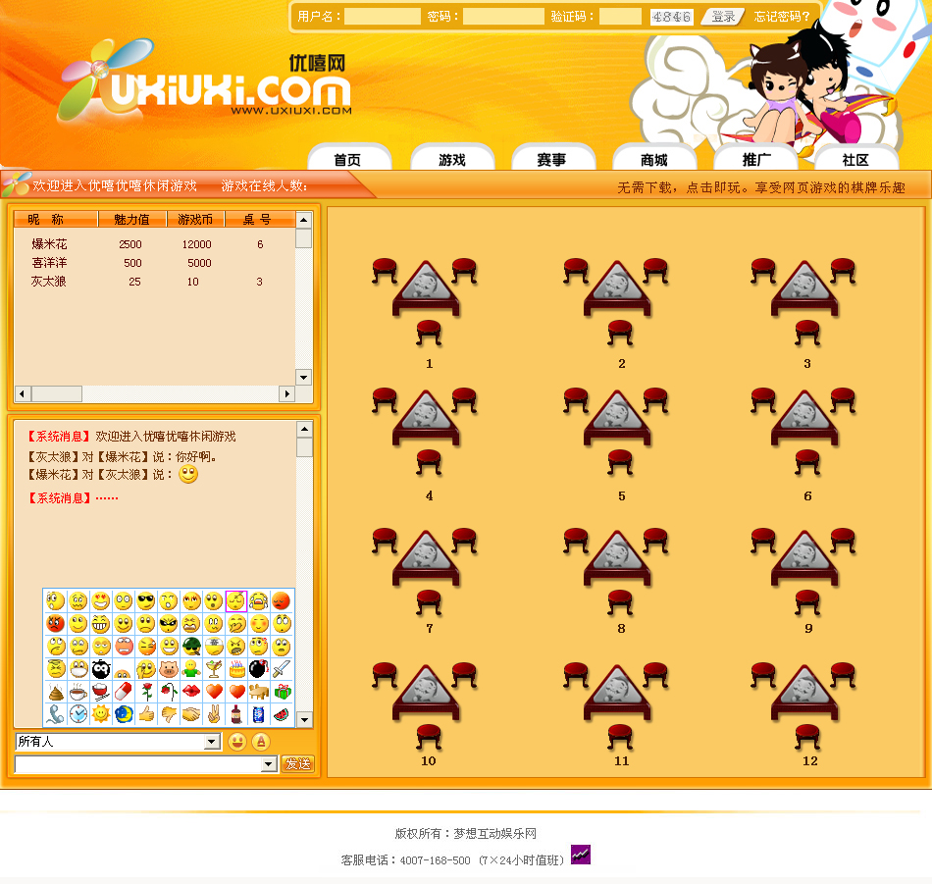

|  |  |  |
| --- | --- | --- |
| 1 | “对象选择”按钮 | 选择聊天对象(默认所有人) |
| 2 | “表情”按钮 | 点击后弹出表情选择界面,再次点击关闭 |
| 3 | “字色”按钮 | 点击后弹出字色选择界面,可以改变字体颜色等设置,再点关闭 |
| 4 | 信息输入框 | 用于玩家输入发送的信息,最大50字 |
| 5 | “发送”按钮 | 点击后发送当前输入信息,Enter键也有此功能 |
| 6 | “椅子”图标 | 点击后进入游戏界面 |
| 7 | 玩家昵称 | 点击后玩家昵称显示在对象窗口中 |

#### 二人麻将桌椅

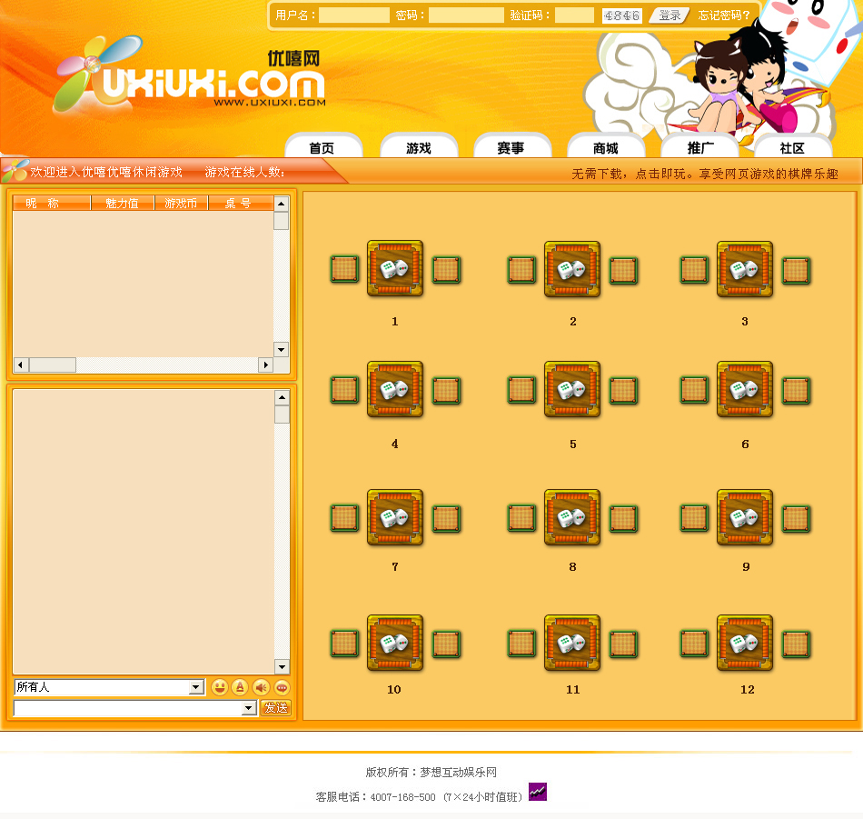

备注:与”斗地主桌椅”功能按键设置相同.